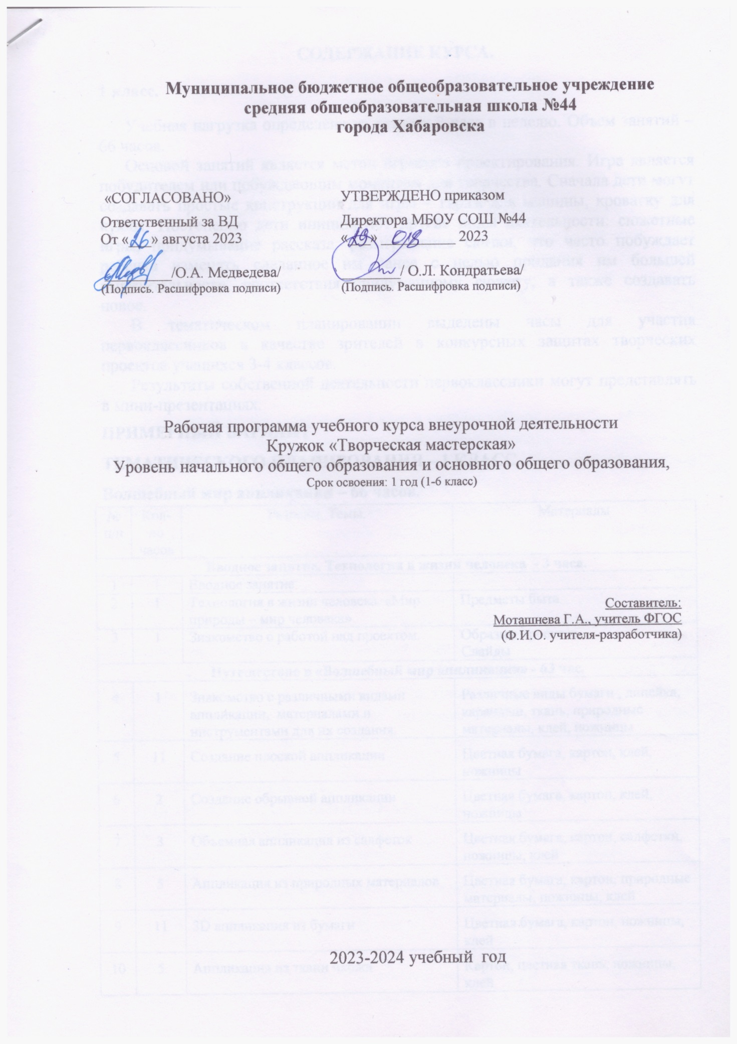
ПОЯСНИТЕЛЬНАЯ ЗАПИСКА.
«Ребенок по своей природе – пытливый исследователь,
открыватель мира. Так пусть перед ним открывается
чудесный мир в живых красках, ярких и трепетных звуках
через сказку фантазию, игру, через неповторимое детское
творчество – верная дорога к сердцу ребенка».
В.А. Сухомлинский

Программа разработана на основе Федерального государственного стандарта начального общего образования и Концепции духовно-нравственного развития и воспитания личности гражданина России.
Федеральные государственные общеобразовательные стандарты второго поколения значительное внимание уделяют внеурочной деятельности школьников, которая ориентирована на работу с интересами учащихся, развитием их личностных компетенций, профориентацию. Приведенные в Базисном учебном плане направления внеурочной деятельности охватывают широкий спектр общеобразовательных программ, формирующих мировоззрение, содействующих социализации, позволяющих углублять знания в определенной профессиональной области.
ХХI век - век высоких технологий. Это стало девизом нашего времени. В современном мире знания о технологии различных процессов, культура выполнения технологических операций приобретают все большее значение. Вводить человека в мир технологии необходимо в детстве, начиная с начальной школы.
Программа курса «Учимся проектировать» разработана для внеурочных занятий с учащимися 1-4 классов.
Актуальность проектной деятельности сегодня осознается всеми. ФГОС нового поколения требует использования в образовательном процессе технологий деятельного типа, методы проектно-исследовательской деятельности определены как одно из условий реализации основной образовательной программы начального общего образования.
Курс «Учимся проектировать» является логическим продолжением основного курса «Технология» в начальном общем образовании.

Цель курса:
- Гармоничное развитие учащихся средствами художественного творчества;
- Развитие интеллектуально-творческого потенциала;
Предоставление возможности каждому ребенку для самореализации и самовыражения, познания и раскрытия собственных возможностей, проявления инициативы, изобретательности, гибкости мышления.

Задачи курса:
- Развитие познавательных мотивов, интересов, любознательности на основе мотивации успеха, готовности к действиям в новых условиях и нестандартных ситуациях.
- Развитие коммуникативной компетентности: умения выслушивать и принимать разные точки зрения и мнения; приходить к единому решению в процессе обсуждения.
- Формирование на основе овладения культурой проектной деятельности: целеполагание, планирование, прогнозирование, контроль, коррекцию и оценку.
- Формирование умений переносить усвоенные в проектной деятельности теоретические знания в практику при изучении других школьных дисциплин.

Методологической основой курса является метод проектов.
Метод проектов представляет собой гибкую модель организации образовательно-воспитательного процесса, ориентированного на развитие учащихся и их самореализацию в деятельности. Он способствует развитию наблюдательности и стремлению находить объяснения своим наблюдениям, приучает задавать вопросы и находить на них ответы, а затем проверять правильность своих ответов, анализируя информацию, проводя эксперименты и исследования.
Младший школьный возраст является начальным этапом вхождения в проектную деятельность, закладывающим фундамент дальнейшего овладения ею. В проектной деятельности школьники сталкиваются с задачами, у которых нет единственного правильного решения. Овладение основами проектирования пугает многих своей неопределенностью и противоречивостью. Школьники впервые сталкиваются с возможностью принятия вероятностного решения задачи, когда критерий правильности не связан с соответствием известному эталону. Процесс принятия решения для младших школьников сопряжен со сложной мыслительной деятельностью, установления логических взаимосвязей между знаниями и опытом. Поэтому алгоритм проектной деятельности способствует поэтапному формированию мыслительной деятельности.
Знания и умения, необходимые для организации проектной и исследовательской деятельности,
в будущем станут основой для организации научно-исследовательской деятельности в старших классах, а также колледжах, вузах.
Особенностью данной программы является реализация педагогической идеи формирования у младших школьников умения учиться самостоятельно, добывать и систематизировать новые знания. В этом качестве программа обеспечивает реализацию следующих принципов:

- Непрерывность дополнительного образования как механизма полноты и целостности образования в целом;
- Раскрытие способностей и поддержка одаренности детей;
- Системность организации учебно-воспитательного процесса.

Результатами проектов могут быть изделия, услуги. Технологии. Навыки работы с материалами, инструментами и информацией учащиеся получают по мере необходимости для выполнения того или иного проекта. Система проектов строится по принципу усложнения, поэтому в основу данного курса закладывается ряд положений:

- Постепенное увеличение объемов знаний и навыков;
- Выполнение проектов в различных областях, начиная от более знакомых;
- Постоянное усложнение требований, предъявляемых к решению проблемы.

В первом классе происходит подготовка к осуществлению проекта. На данном этапе ребенок наблюдает, учится анализировать окружающий мир, получает представление о мире технологий. Далее учащиеся овладевают элементарными технологическими знаниями и выполняют творческие разноуровневые задания и упражнения в совместной деятельности с учителем. Дети могут изготавливать изделия, повторяя образцы, внося в него частичные изменения или реализуя собственный замысел.
В начале овладения опытом творческой проектной деятельности (со второго класса) школьники пользуются алгоритмом обдумывания проекта, что позволяет им учиться систематизировать свои мыслительные процессы.
В 3- классах при обсуждении предстоящей проектной деятельности (выбор темы, обоснование принятого решения) используется метод свободной дискуссии, «мозгового штурма», имитации деятельностных игр.
Овладение опытом проектной деятельности способствует развитию всех сторон личности: трудолюбие, закладывает прочные основы к самовыражению, формирует социально ценные практические умения, опыт преобразовательской деятельности и творчества.
Программа ориентирована на широкое использование знаний и умений, усвоенных детьми в процессе изучения других учебных предметов: окружающего мира, изобразительного искусства, математики, русского языка и литературного чтения.
Работа по программе «Учимся проектировать» основана на книгах и журналах серии «Мастерилка»: «Я вырезаю из бумаги», «Я делаю аппликации», «Я создаю поделки», «Я будущий скульптор», «Я учусь изобретать», «Я строю бумажный город», «Я украшаю дом», « «Я дарю подарки», «Волшебный пластилин».
Каждая книга и журнал «Мастерилка» предлагает рассмотреть не только одну из популярных тем прикладного творчества, но и сделать предлагаемые изделия разными способами, применяя разные материалы и технологии. Кроме того в книгах предусмотрена интеграция различных предметных областей – не просто создание образов живой природы, но и параллельное ознакомление с их основными биологическими особенностями. Книги дополнены стихами, сказками о создаваемых персонажах, что дает возможность устраивать инсценировки с поделками собственного изготовления. Математический аппарат необходим для расчетов, вычислений, построения чертежей. При создании художественных образов используются те же средства художественной выразительности, которые дети осваивают на уроках изобразительно искусства.
Многие проекты предполагают разные виды коллективного творчества: работа в парах, в малых и больших группах, инсценировки, коллективные игры.

Планируемые результаты освоения
обучающимися программы курса.

- Личностные универсальные учебные действия.
У обучающихся будут сформированы:

- широкая мотивационная основа проектной деятельности, как одного из средств самовыражения в социальной жизни;
- устойчивый познавательный интерес к новым видам прикладного творчества, новым способам исследования технологий и материалов;
- устойчивый интерес к новым способам познания;
- адекватное понимание причин успешности/неуспешности творческой деятельности.

- Регулятивные универсальные учебные действия.
Обучающийся научится:

- понимать мир технологий;
- планировать свою работу;
- различать способ и результат действия;
- самостоятельно находить варианты решения творческой задачи;
- учитывать выделенные учителем ориентиры действия в незнакомом материале;
- преобразовывать практическую задачу в познавательную.

- Познавательные универсальные действия.
Обучающийся научится:

- осуществлять поиск нужной информации для своего проекта;
- использовать схемы, чертежи, символы для решения творческих задач;
- анализировать объекты, выделять главное;
- проводить сравнение, классификацию по разным критериям;
- высказываться в устной и письменной форме;
- обобщать, строить рассуждения об объекте;
- проводить наблюдения и эксперименты, высказывать суждения, делать выводы;
- использовать методы и приемы проектной деятельности в основном учебном процессе и повседневной жизни.

- Коммуникативные универсальные учебные действия.
Обучающийся научится:

- понимать возможность существования различных точек зрения и различных вариантов выполнения поставленной творческой задачи;
- учитывать разные мнения;
- договариваться, приходить к общему решению;
- формулировать собственное мнение и позицию;
- уметь работать в команде;
- задавать вопросы по существу;
- использовать речь для регуляции своего действия.

В результате занятий по предложенному курсу учащиеся получат возможность:

- расширить знания и представления о мире технологий, традиционных и современных материалах для прикладного творчества;
- развивать воображение, образное мышление, интеллект, фантазию, техническое мышление, конструкторские способности, сформировать познавательные интересы;
- познакомиться с народными промыслами России;
- познакомиться с новыми технологическими приемами обработки различных материалов; с новыми инструментами для обработки материалов или с новыми функциями уже известных инструментов;
- создавать полезные и практичные изделия;
- совершенствовать навыки трудовой деятельности в коллективе; умение общаться со сверстниками и со старшими; умение оказывать помощь другим; оценивать свою деятельность и деятельность окружающих;
- сформировать навыки работы с информацией;
- сформировать систему универсальных учебных действий.

Рекомендации по учебно-методическому
и материально-техническому обеспечению курса.

Учебные пособия:
- Книги из серии «Мастерилка» издательство Мир книги 2008-2009г.г.
- И.А.Лыкова «Я вырезаю из бумаги»;
- И.А.Лыкова «Я делаю аппликации»;
- И.А.Лыкова «Я леплю из пластилина»;
- И.А.Лыкова «Я собираю гербарий»;
- И.А.Лыкова «Я будущий скульптор»;
- О.С.Кузнецова, Т.С.Мудрак «Я строю бумажный город»;
- Л.А.Парамонова, Е.Ю.Протасова «Я учусь изобретать»;
2. Т.Н.Проснякова «Забавные фигурки. Модульное оригами», М. АСТ-ПРЕСС КНИГА, 2011г.
3. Л.Н.Бурундукова «Волшебная изонить», М.АСТ-ПРЕСС КНИГА, 2010г.
4. Н.А.Цирулик, Т.Н.Проснякова «Уроки творчества», издательский дом «Федоров», 2000г.
5. Джуди Кардинал «Узоры из бумаги (квилинг)», АРТ-РОДНИК, 2009г.
6. И.С.Ильин, С.Д.Ильин «Оригами – лучшие модели», Мир книги, 2010г.
7. Т.Б.Сержантова «Оригами – лучшие модели», Москва,Айрис-пресс, 2003г.
8. Н.Волкова «Разноцветный пластилин», Москва, «Эксмо», 2012г.
9. Рабочие тетради из серии Мастерилка – детское художественнон творчество», издательский дом «Карапуз», 2012-2013г.г.
10. Интернет-сайт Страна мастеров: http://stranamasterov.ru.

Специфическое сопровождение (оборудование):
- проекционная техника;
- компьютеры.

